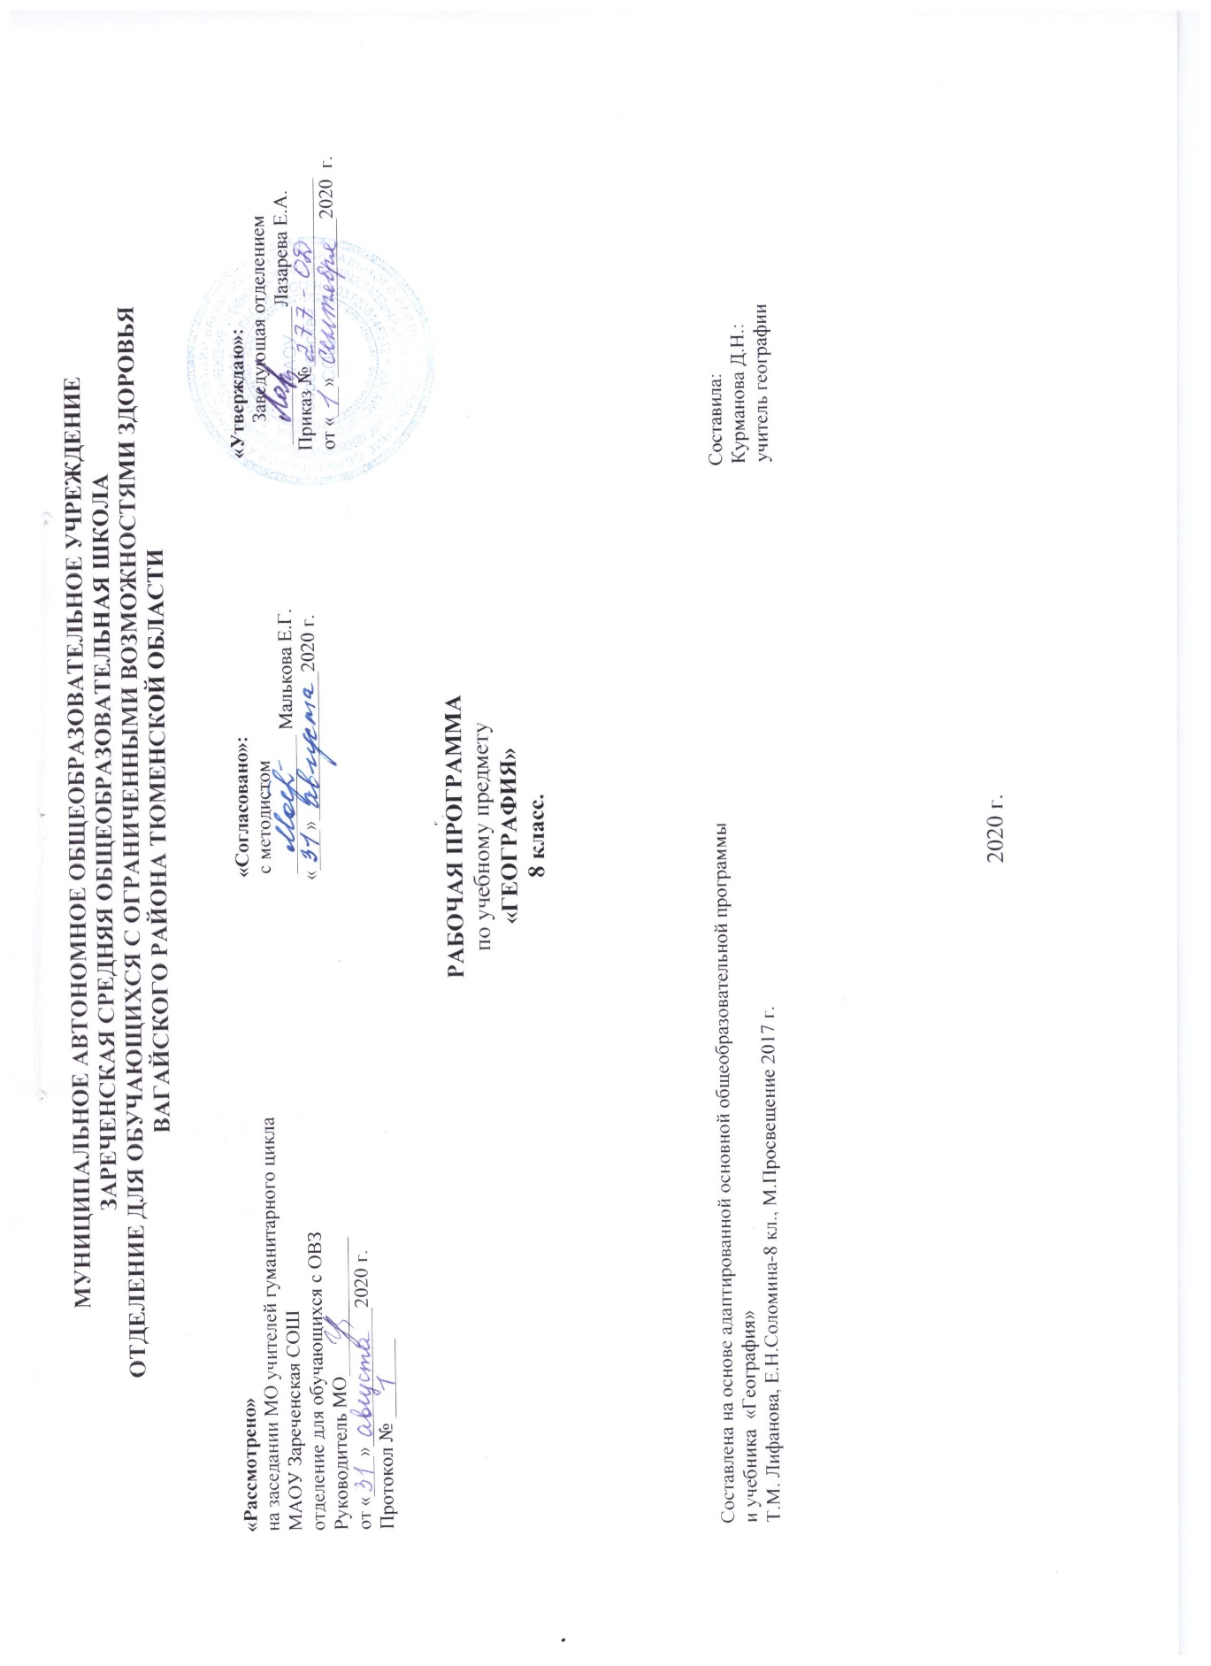
1. ПОЯСНИТЕЛЬНАЯ ЗАПИСКА

Программа составлена на основе примерной адаптированной основной общеобразовательной программы для обучающихся с интеллектуальными нарушениями. Приказ Министерства образования и науки РФ от 19 декабря 2014 г. №1599.
Цель школьного курса географии – дать элементарные, но научные и систематические сведения об океанах и материках, познакомить учащихся с рельефом. Климатическими условиями, флорой , фауной, населением и крупными государствами материков.

2. ОБЩАЯ ХАРАКТЕРИСТИКА УЧЕБНОГО ПРЕДМЕТА.

Три четверти 8 класса отводится на изучение Мирового океана, Африки, Австралии, Антарктиды, Северной и Южной Америки. Учащиеся знакомятся с природой континентов, населением, особенностями хозяйственной деятельности, бытом, культурой людей, отдельными государствами. В четвертой четверти дается общий обзор природных условий Евразии.

3. ОПИСАНИЕ МЕСТА УЧЕБНОГО ПРЕДМЕТА.
2 часа в неделю.68 часов в год.

4. ЛИЧНОСТНЫЕ И ПРЕДМЕТНЫЕ РЕЗУЛЬТАТЫ ОСВОЕНИЯ УЧЕБНОГО ПРЕДМЕТА.
Учащиеся должны знать:
Атлантический, Северный Ледовитый, Тихий, Индийский океаны. Географическое положение и их хозяйственное значение;
Особенности географического положения, очертания берегов и природные условия каждого материка, население и его особенности размещения.
Учащиеся должны уметь:
Показывать на географической карте океаны, давать им характеристику;
Определять на карте полушарий географическое положение и очертания берегов каждого материка, давать элементарное описание их природных условий.

5. СОДЕРЖАНИЕ УЧЕБНОГО ПРЕДМЕТА.
Мировой океан. Материки.
Обозначение океанов на контурной карте полушарий.
Составление схемы хозяйственного использования океанов.
Обозначение на контурной карте острова Мадагаскар, полуострова Сомали, рек Нил, Нигер, Заир, Атласских гор, Суэцкого канала, изученных государств Африки.
Запись названий и зарисовки в тетрадях наиболее типичных растений и животных Африки.
Обозначение на контурной карте островов Новая Гвинея, Тасмания, реки Муррей, городов Канберра, Сидней и Мельбурн.
Обозначение на контурной карте Антарктиды.
Обозначение на контурной карте Карибского моря, Гудзонова и Мексиканского заливов, островов Гренландия и Куба, полуостровов Аляска, Флорида, Калифорния, гор Кордильеры, рек Миссисипи и Миссури Великих озер. Нанесение изученных государств Северной Америки и их столиц.
Обозначение на контурной карте острова Огненная Земля, Панамского канала, Амазонской равнины, гор Анд, реки Амазонки, озера Титикака, Магелланова пролива.
Нанесение изученных государств Южной Америки и их столиц.
Запись названий и зарисовки в тетрадях наиболее типичных растений и животных Южной Америки.
Обозначение на контурной карте Евразии морей (Норвежское, Северное, Балтийское, Средиземное, Красное, Аравийское, Южно-Китайское, Восточно-Китайское, Желтое, Японское, Черное, Каспийское), заливов (Финский, Бенгальский, Персидский), островов (Великобритания, Шри-Ланка, Индонезия, Японские), полуостровов (Скандинавский, Пиренейский, Апеннинский, Балканский, Малая Азия, Аравийский, Индостан, Индокитай, Корея, Крымский), гор (Альпы, Пиренеи, Апеннины, Гималаи, Тянь-Шань, Кавказ), рек (Висла, Дунай, Эльба, Хуанхэ, Янцзы, Инд, Ганг, Днепр, Дон, Сырдарья, Амударья), озера Балхаш, пустынь (Гоби, Каракум, Кызылкум). Проведение границы между Европой и Азией.
6. УЧЕБНО-МЕТОДИЧКСКИЙ КОМПЛЕКС.

8  класс | География  по 2 ч. в неделю | АООП для учащихся с интеллектуальными нарушениями | География материков и океанов: 8 класс: М.: Просвещение, 2017 г.  Лифанова Т.М., Соломина Е.Н. | Таблицы по темам, карточки – задания, географические карты. | Контрольные срезы, практические работы, тесты, устные опросы.

